

国泰新点软件股份有限公司
地址：江苏省张家港市北二环与江帆路交界处（http://www.epoint.com.cn）
电话：4009980000传真：0512-58132373

福建新点电子交易平台
投标人操作手册

目录
一、 工程建设 3
1.1、 系统简介 3
1.1.1、 环境要求 3
1.1.2、 账号注册 3
1.1.3、 账号登录 4
1.1.4、 投标人基本信息维护 5
1.1.5、 CA绑定 6
1.2、 投标 7
1.2.1、 招标公告 7
1.2.2、 项目投标 8
1.2.3、 招标文件领取 8
1.2.4、 申请电子保函 10
1.2.5、 上传投标文件 11
1.2.6、 投标文件制作 12
1.3、 开标-解密 17
1.4、 定标-发票开取 19

修订记录
版本 | 修改日期 | 修改内容 | 修改人 | 备注
7.0.0 | 2020-07-01 |  | 林志威 | 福建新点电子交易平台
7.0.1 | 2023-06-20 |  | 蔡川敏 | 三明市尤溪县限额项目操作手册

工程建设

系统简介

环境要求
- 为更好地使用本系统，建议您的电脑操作系统配置为windows7及以上版本，1366*768及以上分辨率，配备8G以上内存；10M以上有线宽带网络并安装最新版本的驱动程序和环境修复工具，请务必使用微软IE11浏览器登录本系统，采取其他浏览器可能导致无法正常进入本系统的，该责任由用户自行承担。对于电脑及网络建议进行以下操作：
（1）定期对浏览器进行插件扫描，卸载不必要的插件。
（2）定期对操作系统进行病毒检测。
（3）建议将本系统地址设置为浏览器可信站点，并严格按照CA安装手册等要求完成环境设置及测试。
（4）建议在“不见面开标”中，调低操作系统安装的防火墙软件的安全保护级别至不影响本系统性能的级别。
（5）在开标过程中，请关闭其他与本次开标无关的应用软件，特别是迅雷、BT等下载软件。
（6）在开标前，请检查网络是否正常并保证在投标过程中有网联异常的备用预案以保证开标正常进行。
（7）开标过程中投标人进入解密阶段后，请按提示尽快进行解密工作，避免由于解密锁无法识别、解密密码遗忘或突发网络异常情况造成解密不成功而最终导致解密失败。

账号注册
登录“尤溪县公共资源交易网”登录地址：http://smggzy.sm.gov.cn/smwz/youxi/
如果所示点击“限额投标/代理登录”进入电子交易平台-福建专区
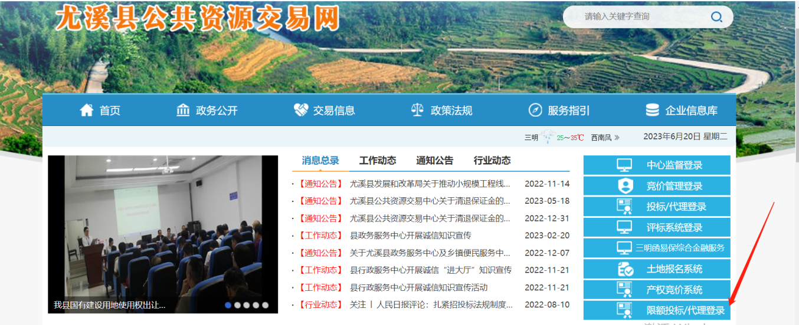
进行注册前请先安装好驱动，点击页面右下角的驱动下载，即可下载平台所需驱动包，点击安装直至完成即可。安装完驱动之后点击免费注册。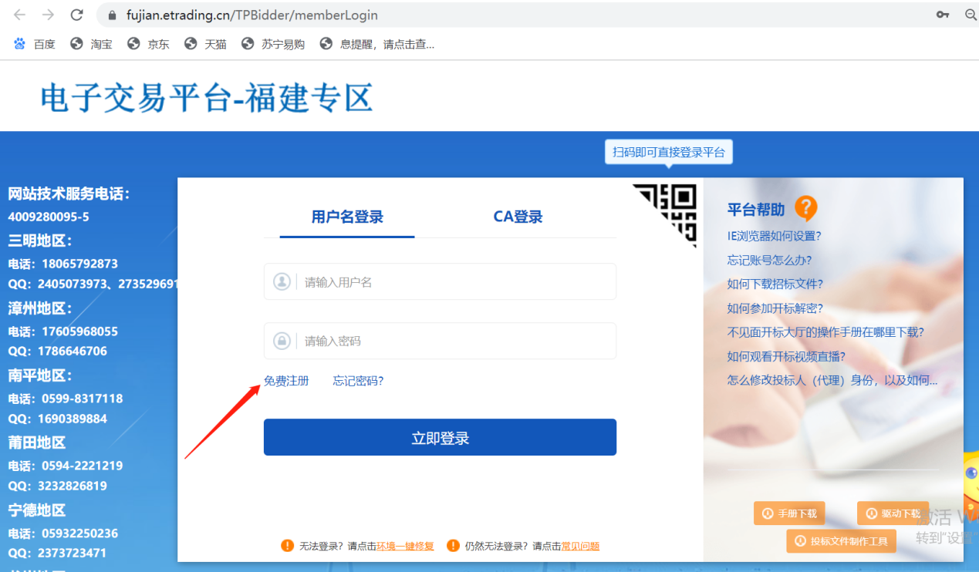
在注册页面上填写注册单位信息，选择所注册的用户类型。
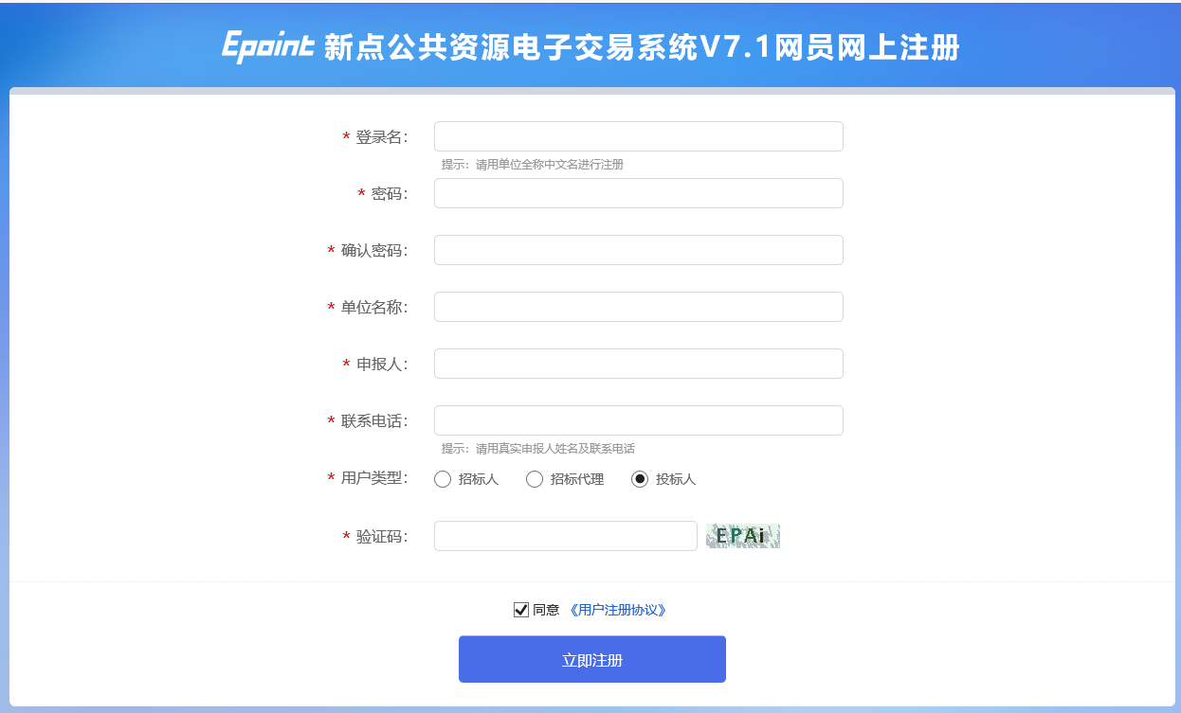

账号登录
投标单位：登录新点电子交易平台会员端（http://fujian.etrading.cn/TPBidder/），如下图：
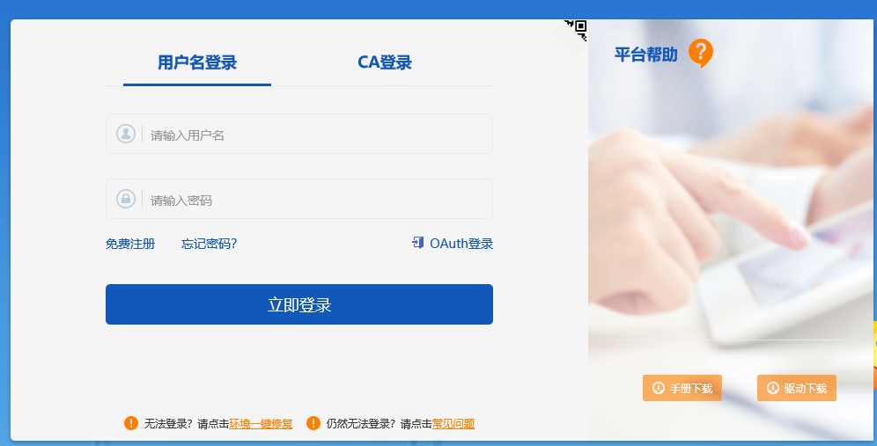

填写登录名和密码登录交易平台，选择投标人登陆
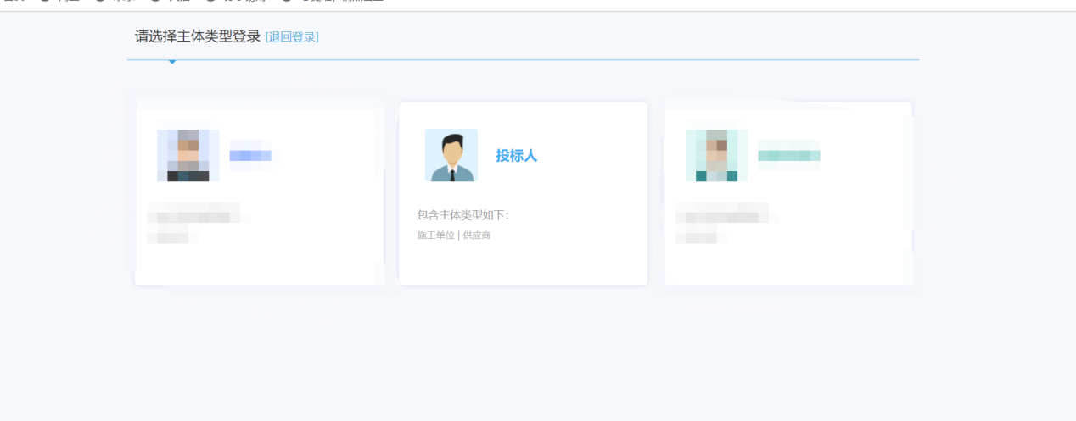

投标人基本信息维护
选择主体类型之后，登陆进交易平台，首次登陆需要维护单位信息，如下图：
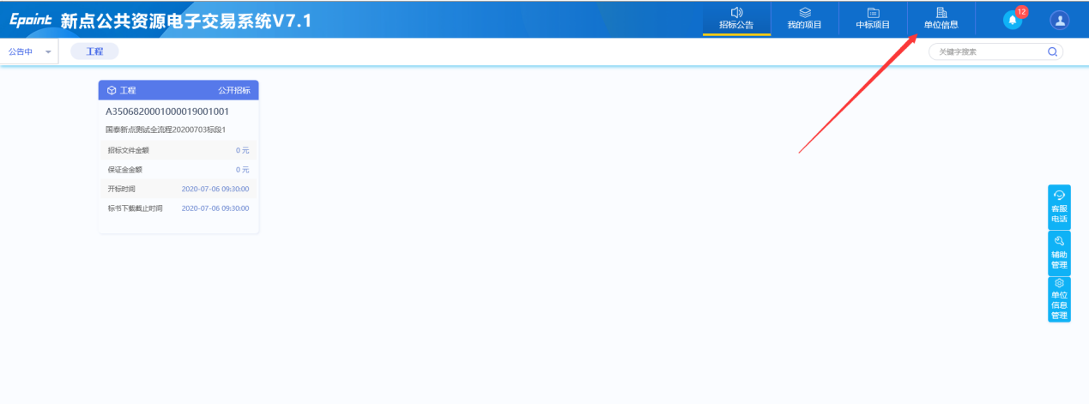
点击单位信息后进入基本信息编辑页面，将页面上的信息完善完成后。
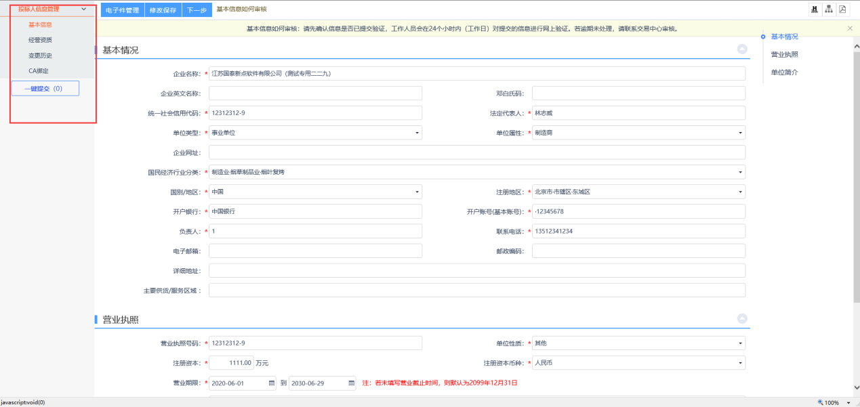
其中“开户银行”与“开户账户”在申请保函时，需要进行填写，将信息完善后，点击页面上的下一步提交，自动审核通过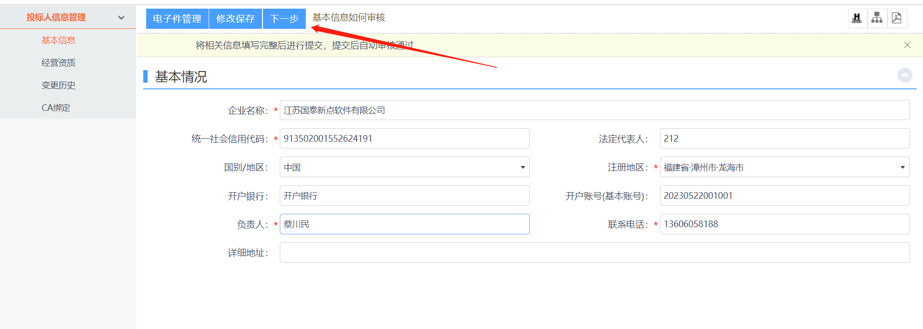
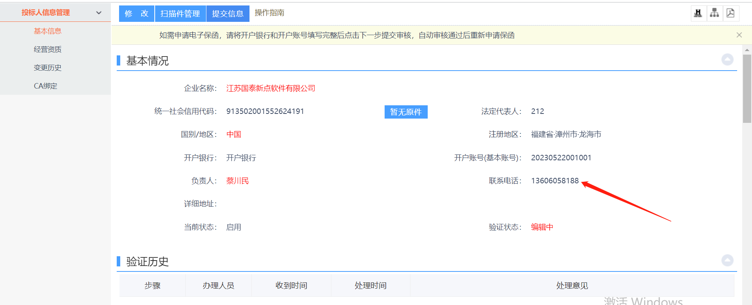

CA绑定
点击左侧菜单中CA绑定进入CA 绑定页面，插入CA锁读取证书后点击激活，激活支持（漳州、三明、南平、莆田工程项目招投标的凯特CA，非凯特CA不用进行激活）

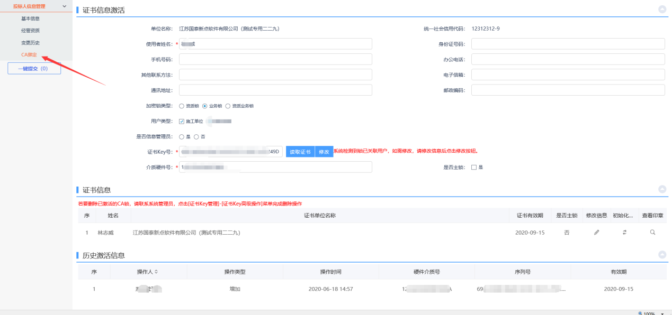

投标

招标公告
1、登录投标会员端首页，页面上区分“工程类”与“采购类项目”，点击页面左上角可以可以查看公告中的项目，也可以点击左上角功能按键选择公告截止或全部项目，也可以按地区选择项目。如下图所示：
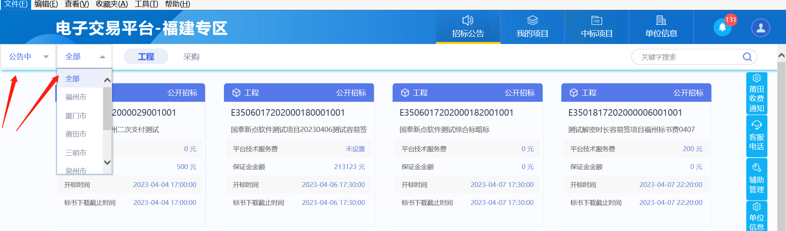

2、点击公告详情可查看本项目的招标公告。
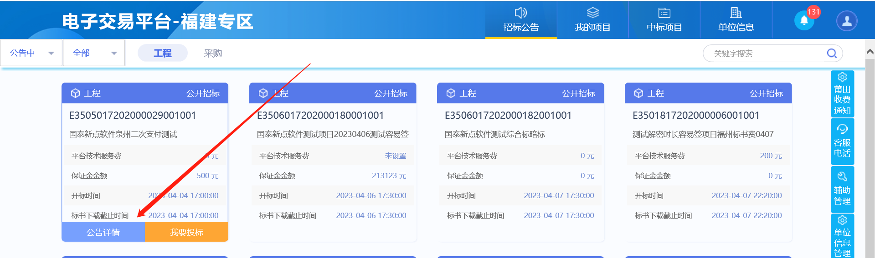

项目投标
1、选择公告中的项目点击【我要投标】如下图：
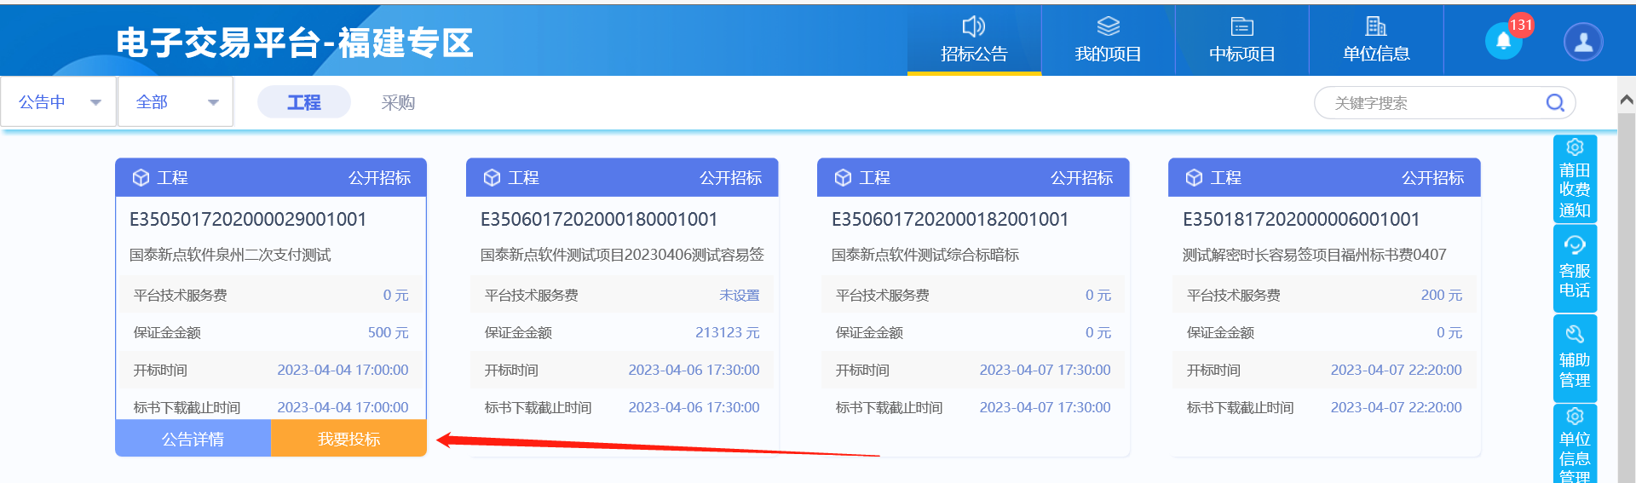
2、进入投标报名信息填写页面，将页面信息填写完整。（确保信息准确性），点击我要投标。
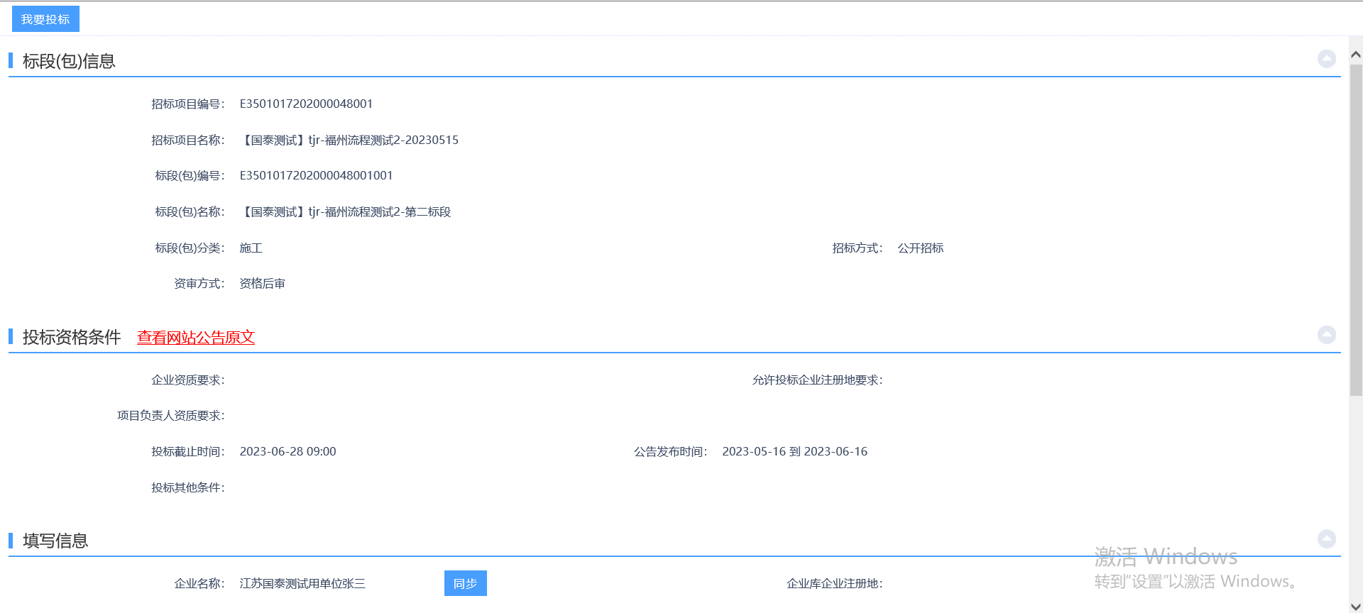
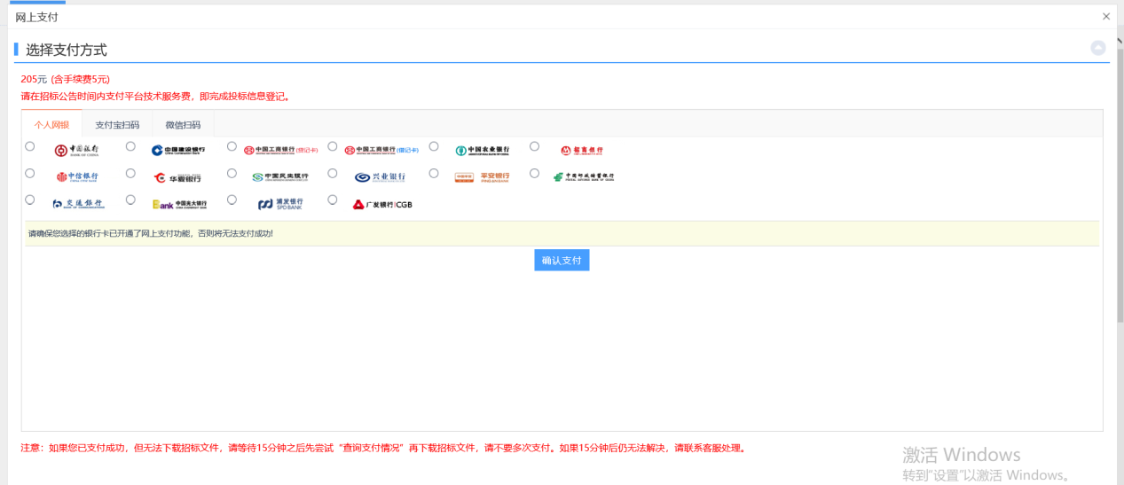
注：非莆田地区项目报名时使用个人网银，支付宝，微信支付平台技术服务费，付款成功后显示投标成功

招标文件领取
项目投标完成后，点击页面右上方的“我的项目”
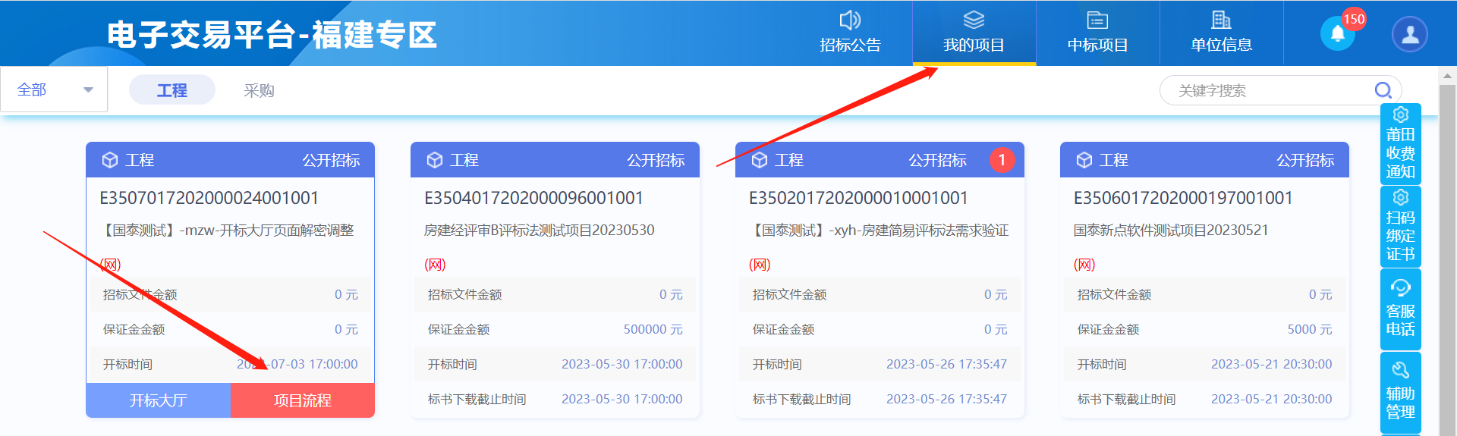
点击项目流程，进入该项目

- 点击招标文件领取点击下载招标文件进行领取
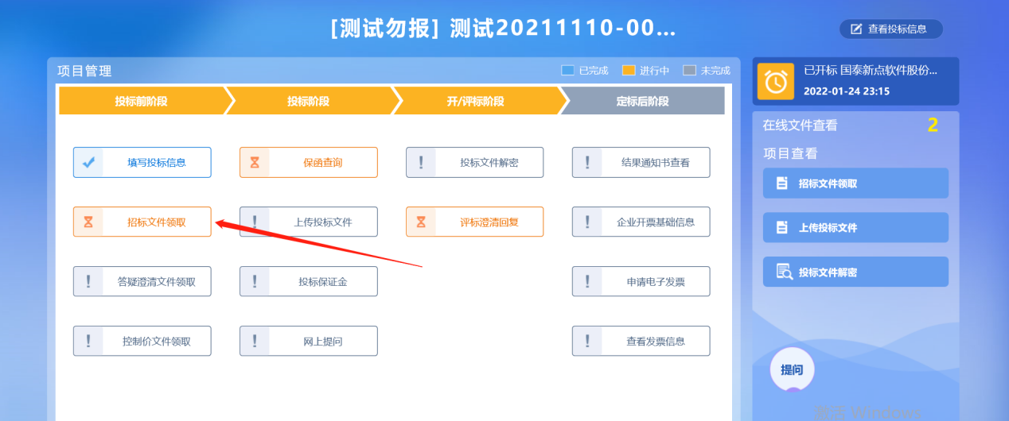
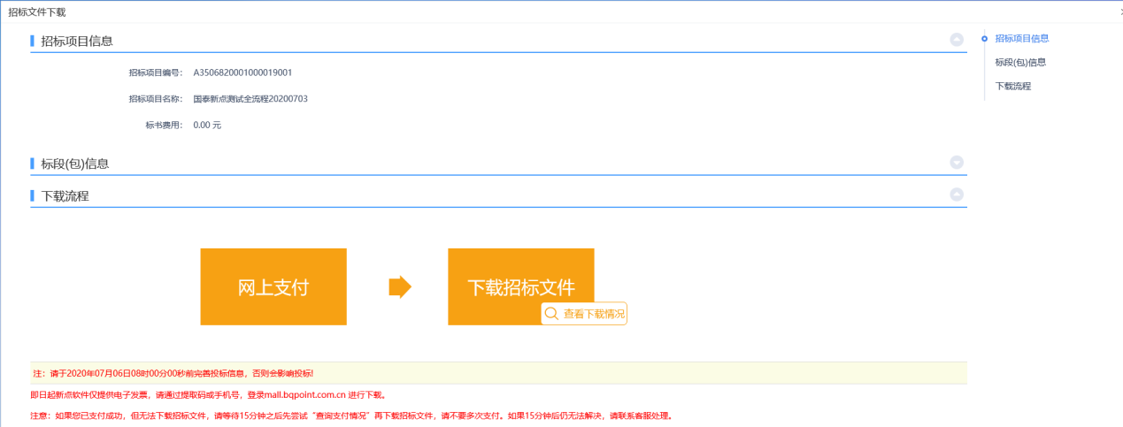
3、如本项目存在答疑文件或招标控制价文件，也可在本页面下载，如图所示：
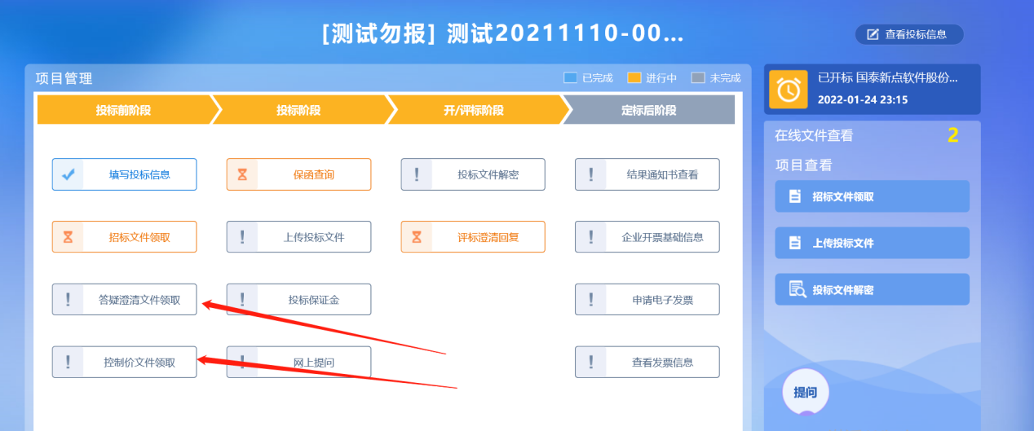
4、提问，在未开标前，投标单位可以点击“网上提问”按钮，提问之后招标代理可以收到信息并对提问的问题进行回复，或者统一发出答疑文件。
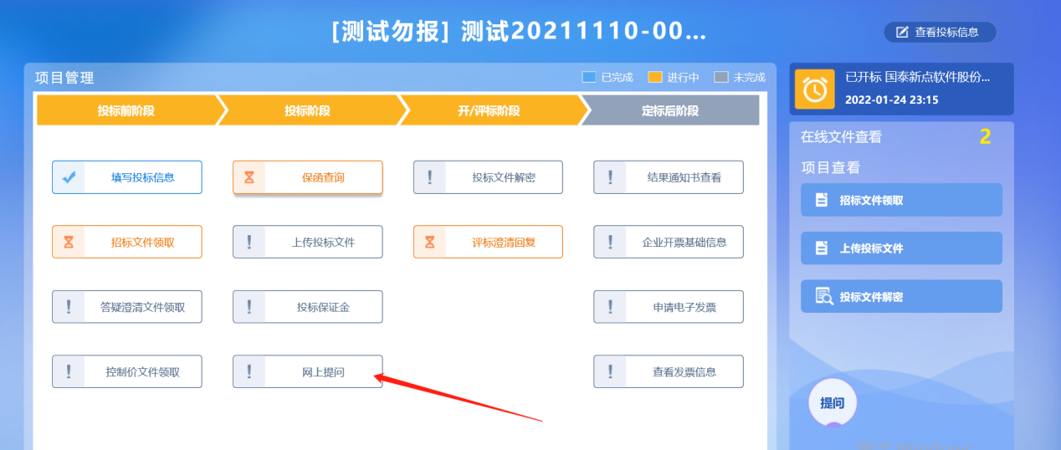

申请电子保函
- 点击保函查询按钮进入“保函查询”页面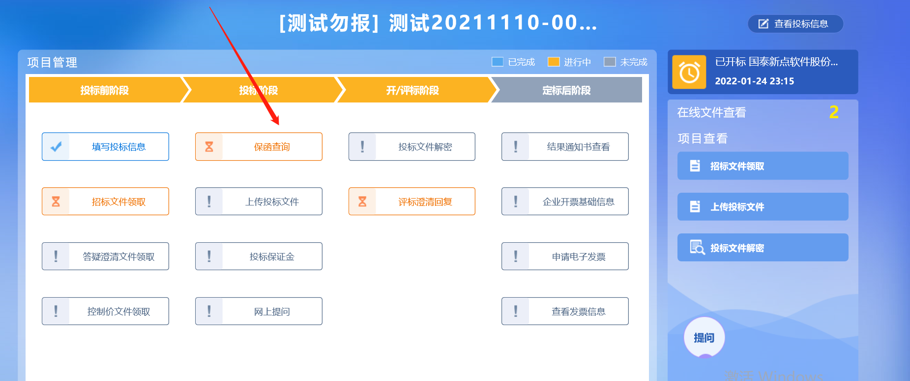

2、点击页面中的“申请保函页面”
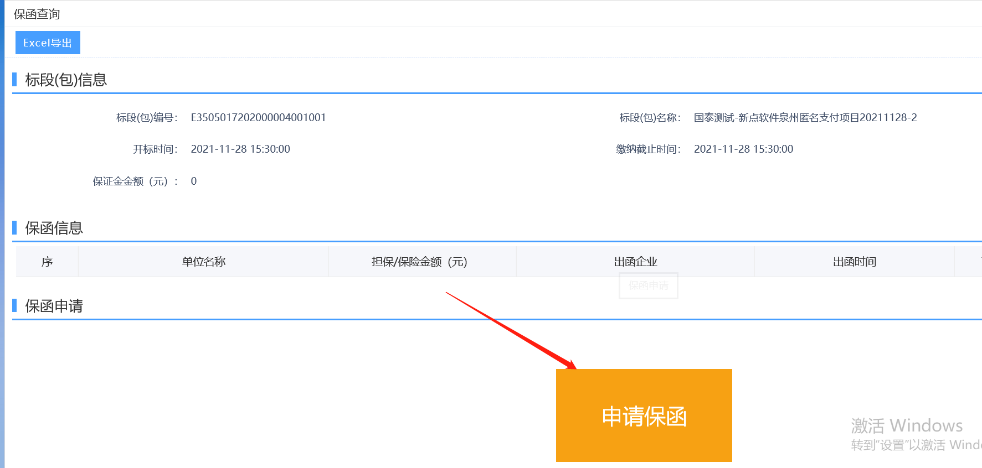
3、选择申请的保函机构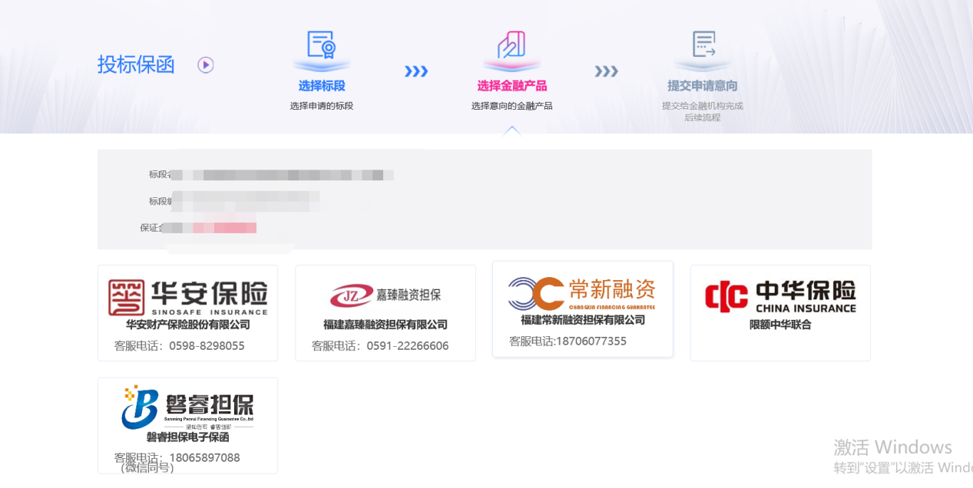

上传投标文件
- 点击“上传投标文件”，进入上传文件页面
上传制作好的投标文件，在未开标期间投标人都可在本页面进行撤回投标文件，重新上传。页面下方显示上传时间以及操作人（投标文件制作详细下面章节描述）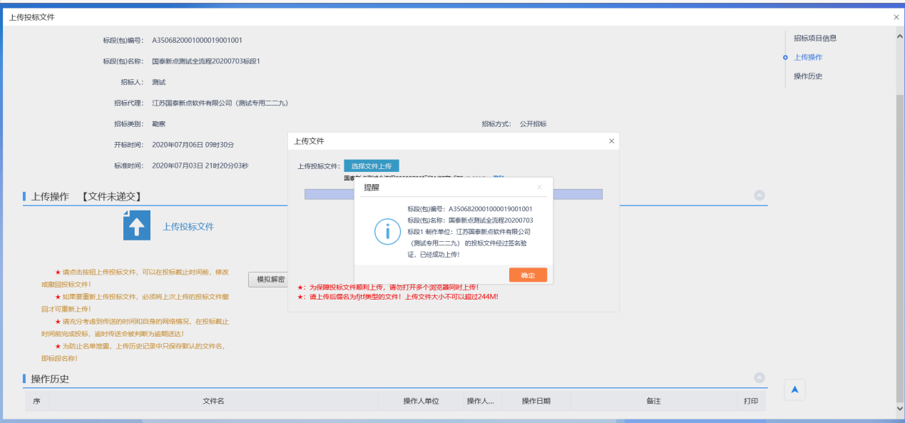
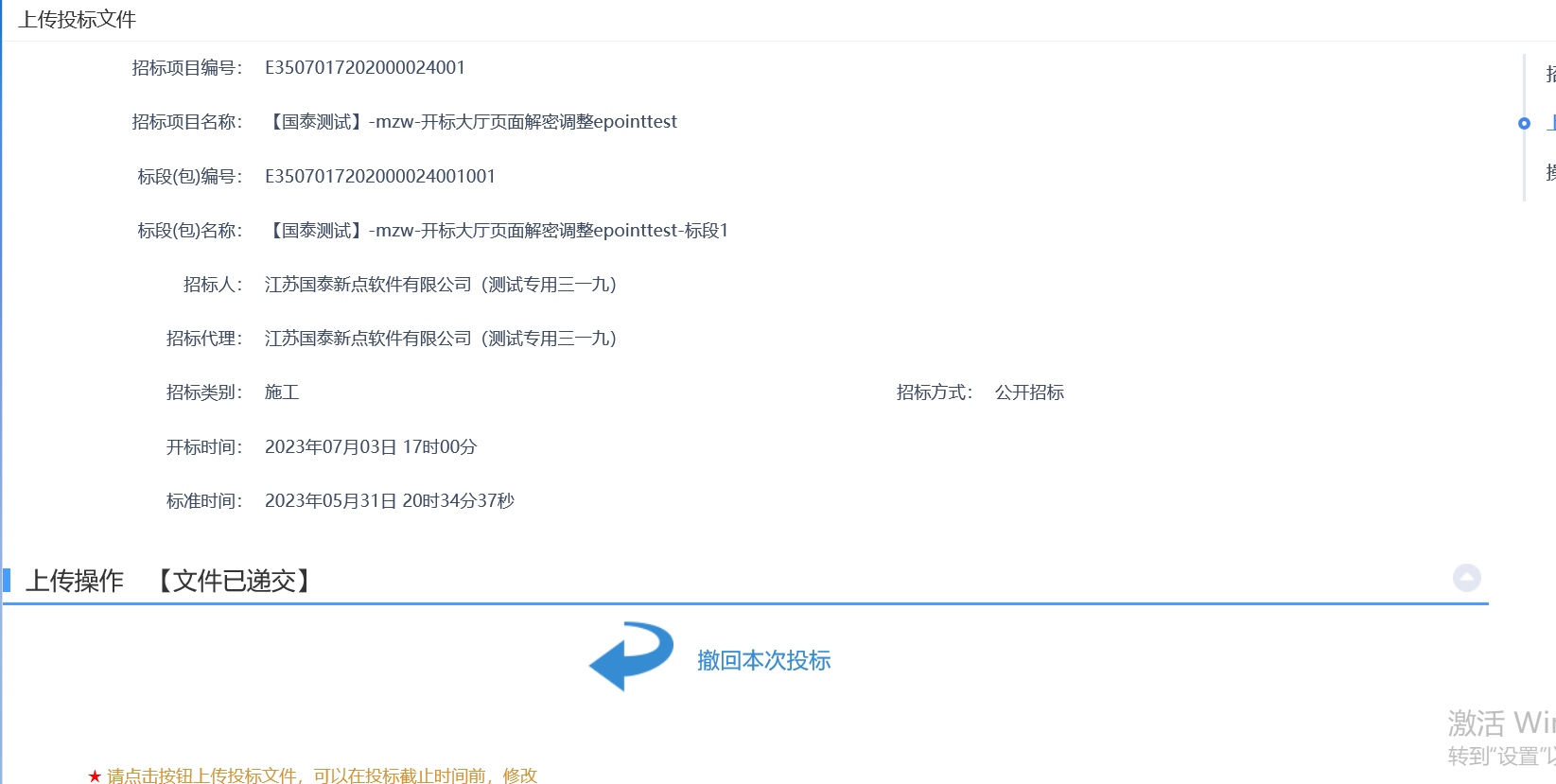

投标文件制作
点击登录页面的“投标文件制作工具”跳转到投标工具下载页面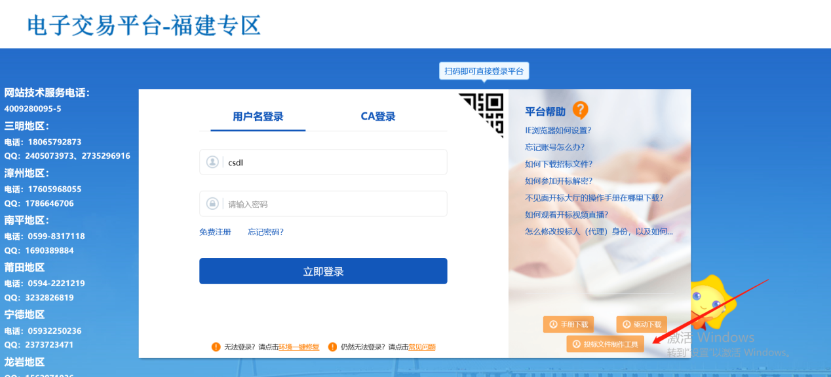下载【新点投标文件制作软件（福建版）】工具，如下图所示：
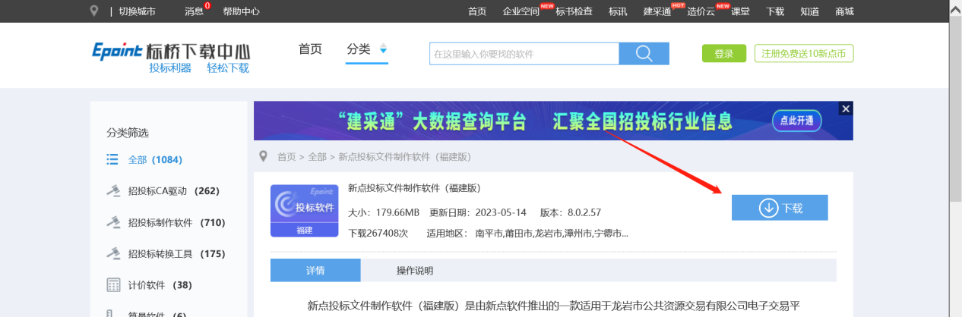
安装完成后打开：
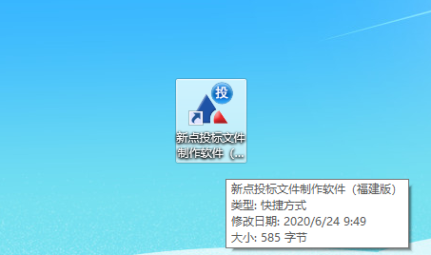
新增项目工程，选择项目招标文件（需使用CA锁进行制作）
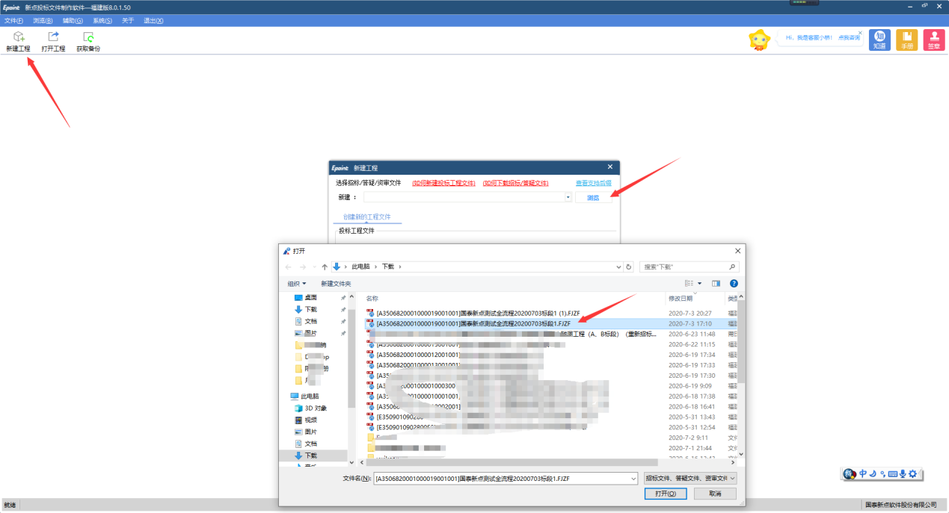

选择对应的CA进行制作投标文件。
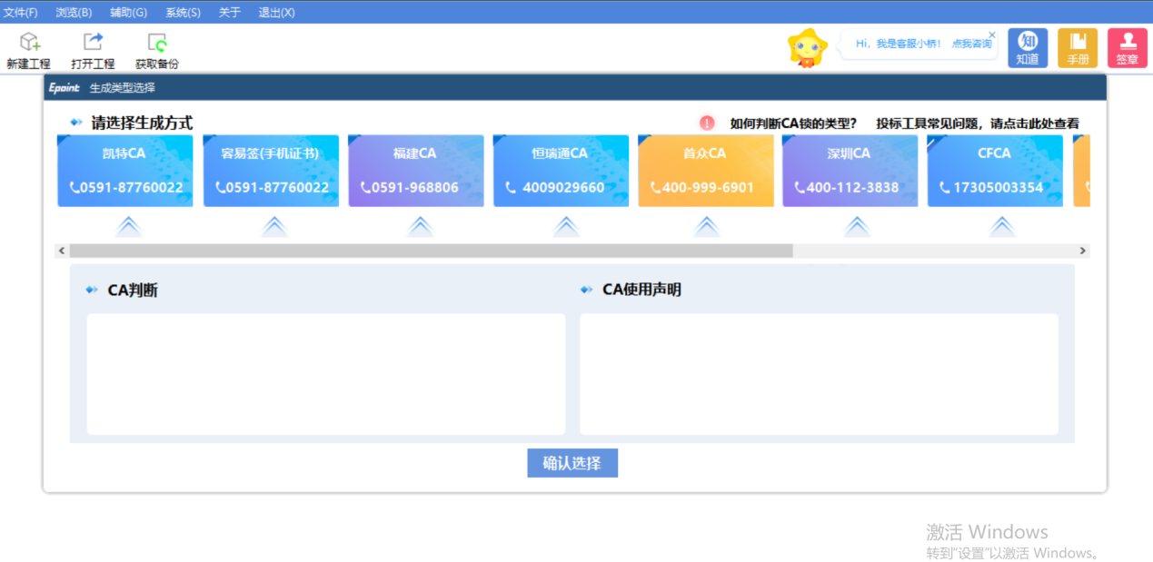

投标工具中可以直接浏览招标文件的内容，并根据招标文件所要求的方式制作投标文件
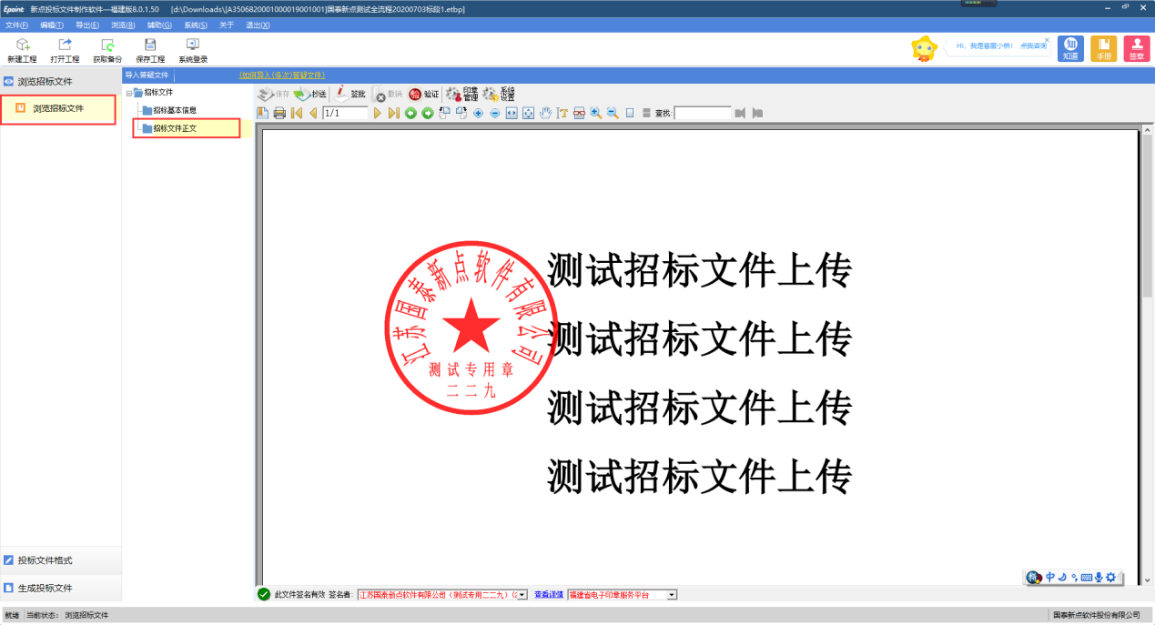

根据投标文件组成分别上传所需要的投标文件。如下图所示：
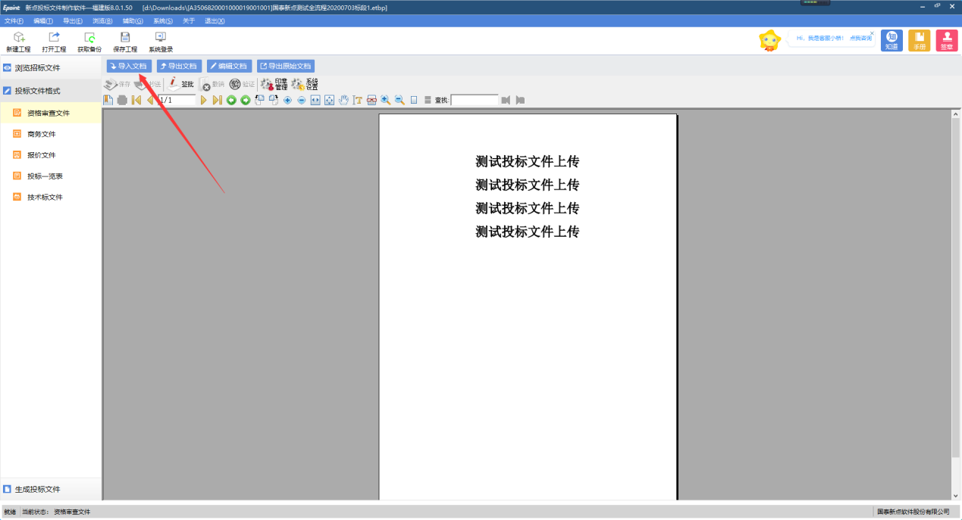

全部上传投标文件各部分文件后，点击转换后，再点击签章
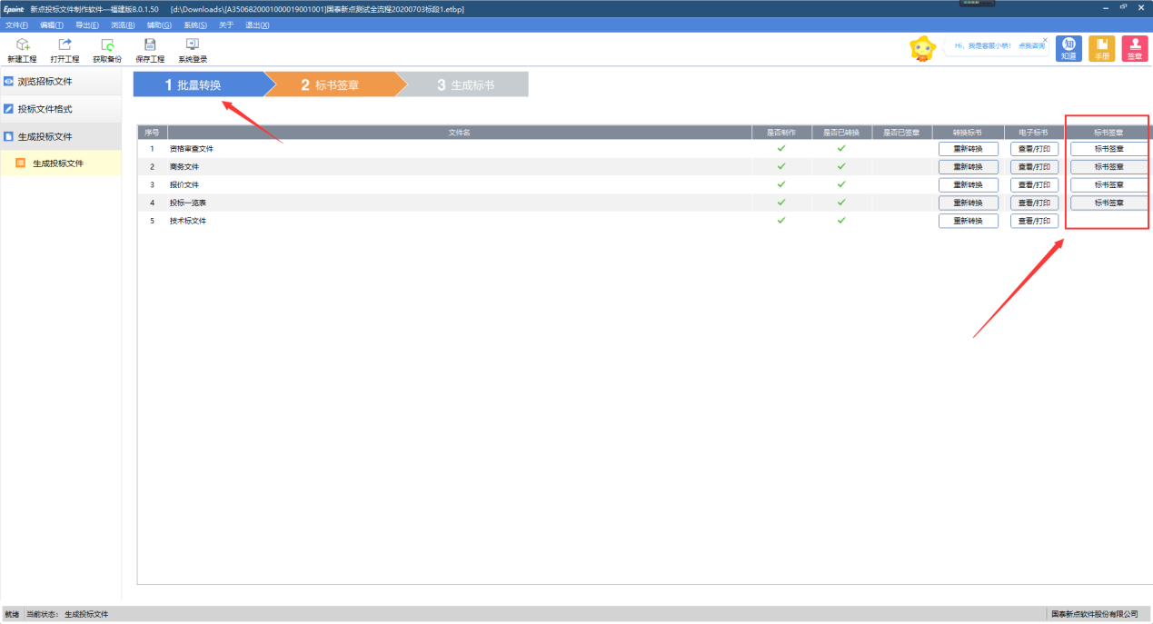
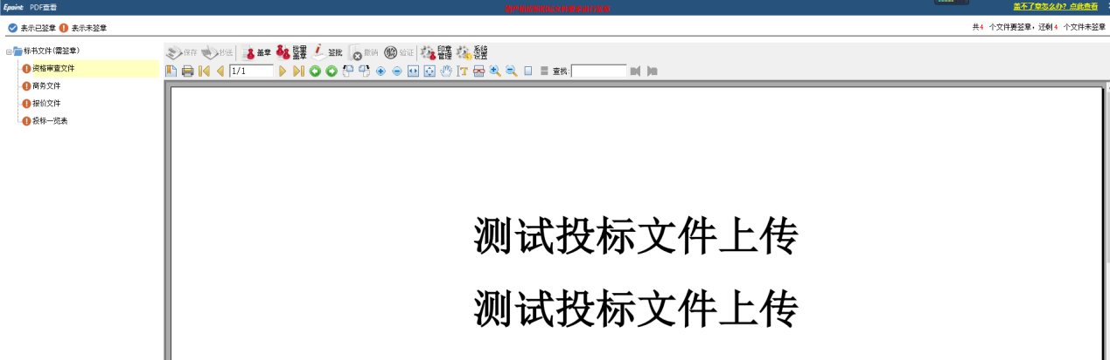

点击生成，输入开标一览表信息后点击确定后，软件自动生成两份文件，一份是加密的投标使用的，一份是非加密文件供本单位查看文件使用。
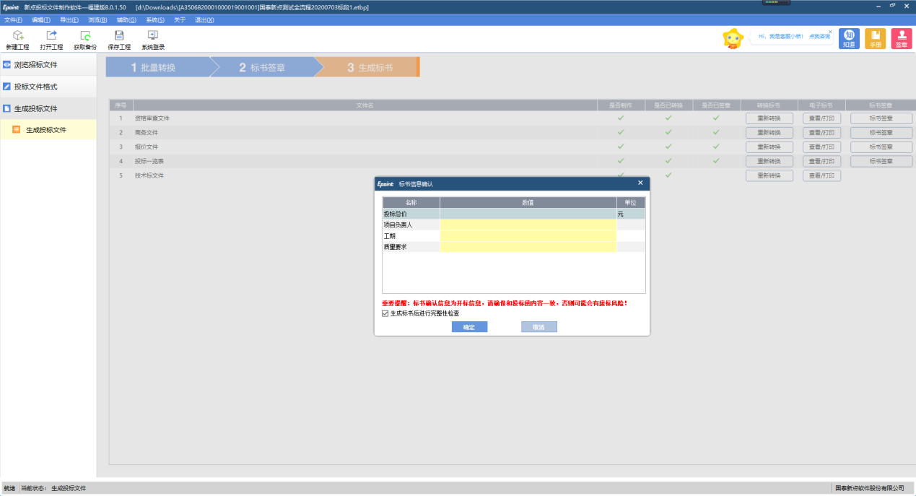
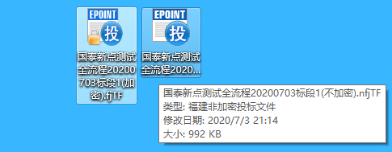

开标-解密
1、在开标时间到时，点击我的项目中“开标签到解密”按钮跳转到不见面开标大厅进行远程解密和查看开标各环节，也可以通过地址登录到开标大厅中：
http://fujian.etrading.cn/BidOpening/bidopeninghallaction/hall/login
直接登录开标大厅进行投标文件解密和参加开标直播。（解密时长根据招标文件规定，请投标人及时关注开标公布后解密时长。）
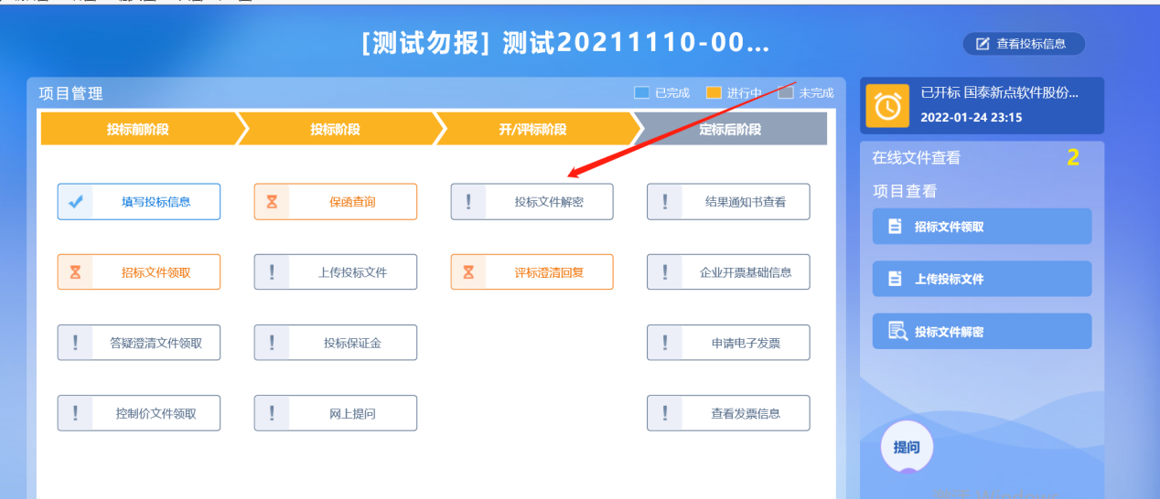
2、登录不见面开标大厅，投标单位根据CA锁登录，输入CA密码，再输入会员端平台密码即可进入系统。
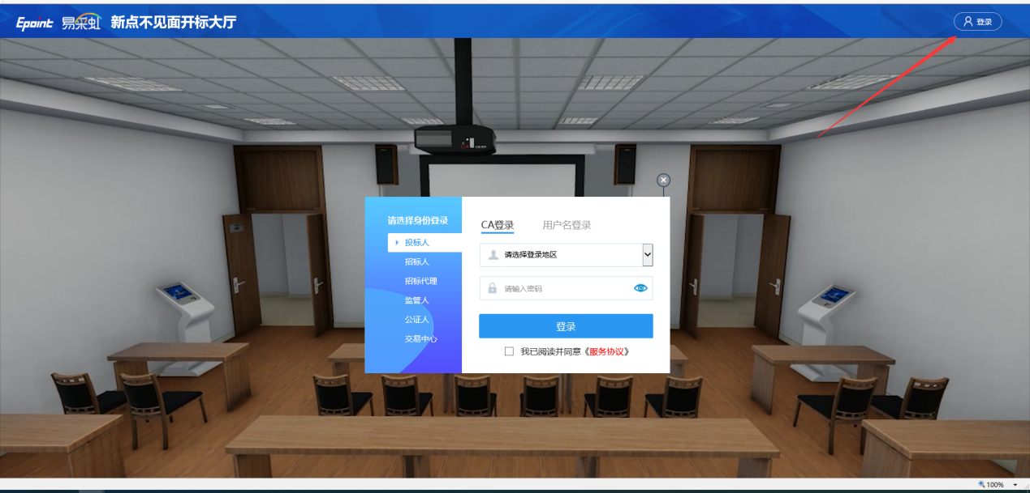
登入进去后，首页可查看今天正在开标的项目选择需要解密的项目点击进入开标大厅
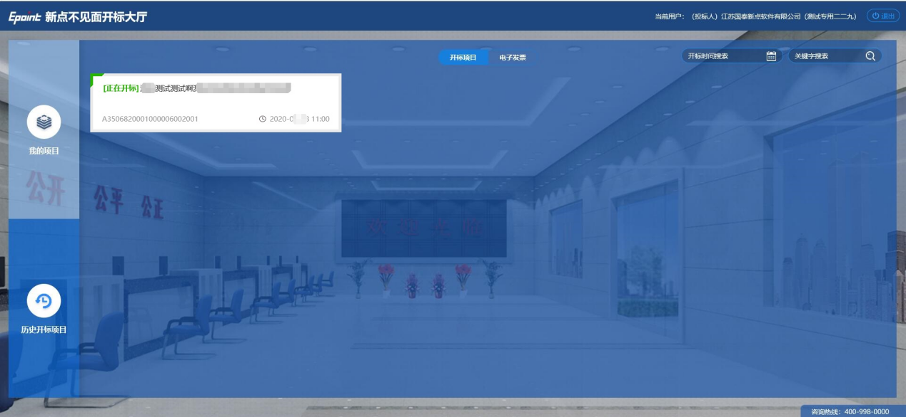
首次登入阅读完开标流程，等待代理进行公布投标人之后，进行解密
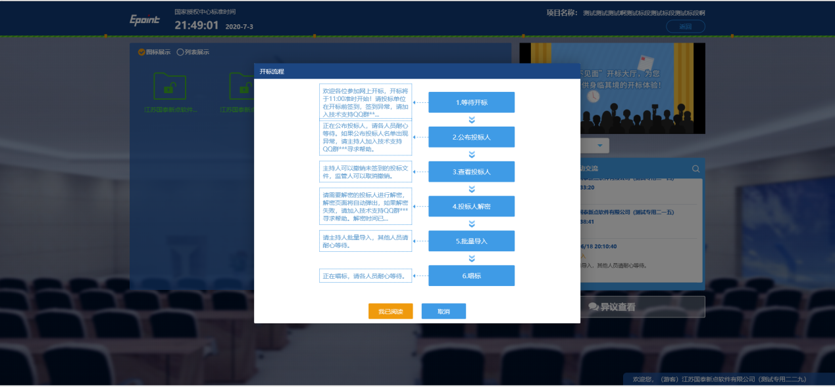
当前页面为查看所有投标人页面。
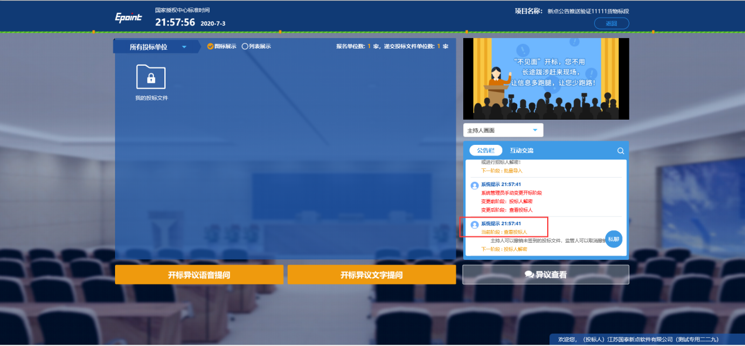

当在开标解密环节时，投标单位在不见面开标页面弹出解密窗口，点击解密后输入CA锁密码后完成解密。
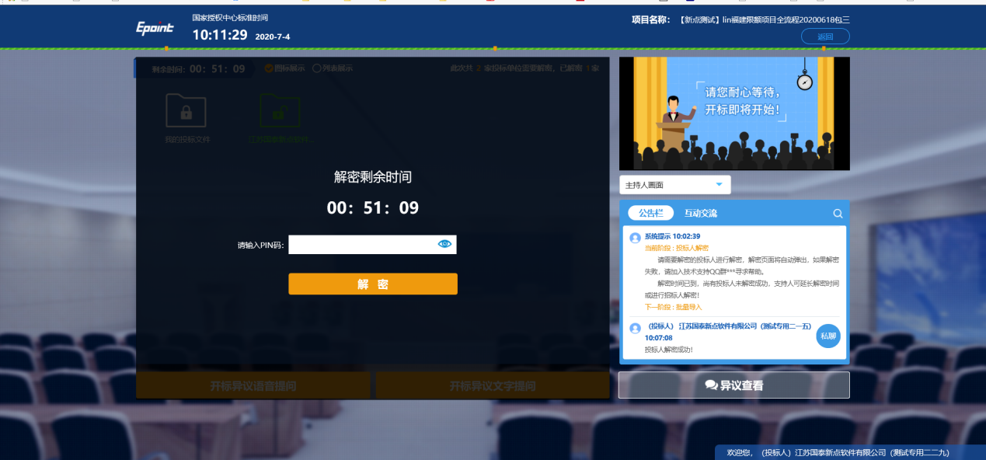

开标现场投标人可以实时进行提问，提供语音或文字提问。代理可以在右侧公告栏发布现场信息等互动信息。投标人解密完成后即可等待开标结束。
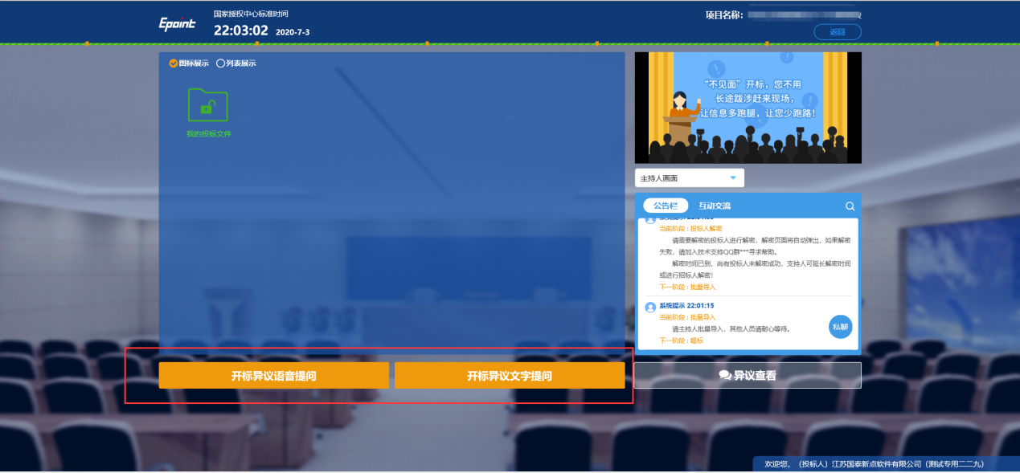

定标-发票开取
投标人页面中点击右下角的发票管理按钮
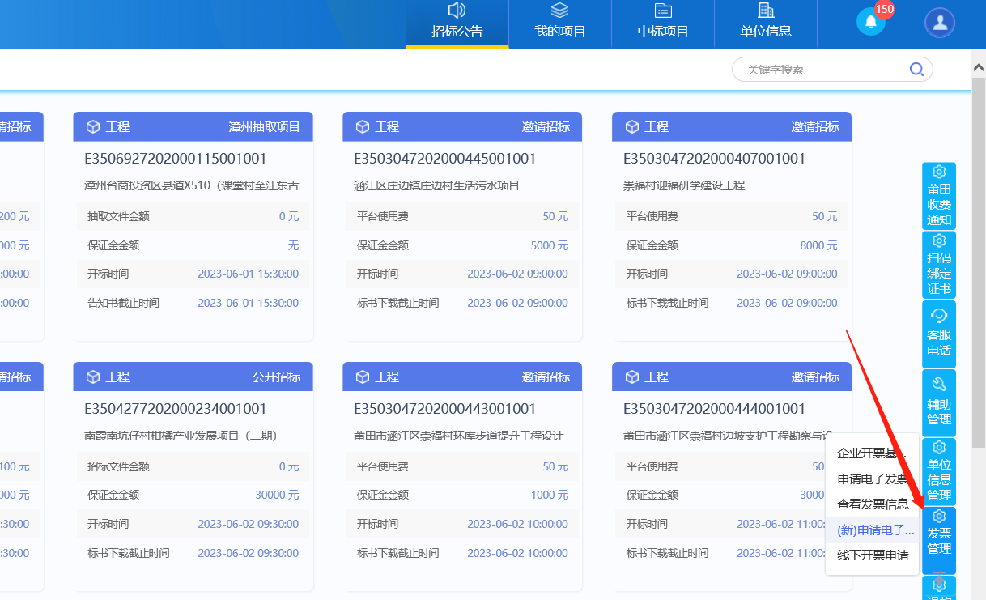
1.4.2 项目流程中点击“我的项目”中的“申请电子发票”进入发票申请页面
点击“申请电子发票”按钮，挑选对应的标段，点击“确定选择”
注：如挑选发票信息为空，请联系对应地区的技术人员，投标人需在开标后三个月之内申请发票，逾期将无法申请。

